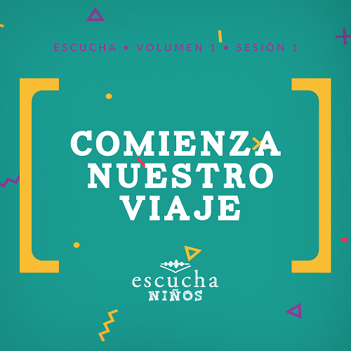Presentación para el líder
Esta es la primera lección para los niños del currículo Escucha. Ellos aprenderán que no hay mejor guía que la Biblia. A partir del ejemplo de Jesús, aprenderán que las respuestas a las preguntas de la vida se encuentran en la Escritura. Descubrirán que la Biblia está llena de promesas y de verdad para su vida.

Lección bíblica
El camino a Emaús
Lucas 24:13–35
Verdad de fe
La Biblia es mi guía.
Versículo de fe
Salmo 119:11 (NTV)
He guardado tu palabra en mi corazón, para no pecar contra ti.

Preparación para la sesión
Tiempo de preparación para el líder: 20–25 minutos

Materiales necesarios
Grupo grande
- Pequeños conos (pueden ser conos de plástico, conos impresos en una hoja, conos de helado, etc.)
- Opción: Premios para cada pareja de niños que juegue
- Mapa o celular (con la aplicación GPS abierta)
- Biblia
- Cantos de adoración (Se sugiere buscar en YouTube o en otra plataforma canciones alegres y dinámicas relacionadas con la Biblia y el tema de la sesión)
- Aquellos grupos que no usen celular o tableta también necesitarán:
    - Proyector o televisor
    - Computadora o laptop
    - Video o Diapositiva de las Normas
    - Video Cuenta regresiva 30–30 segundos
    - Diapositiva Verdad de fe
    - Video o Diapositiva Versículo de fe
    - Video Lección bíblica A
    - Video Lección bíblica B
Grupo pequeño
- Vendas para los ojos, una cada dos niños
- Vasos, uno cada dos niños
- Pequeños objetos que quepan dentro de los vasos (pelotas de ping-pong, clips, etc.), uno por cada dos niños
- Biblias, una para cada niño y una para el líder del grupo pequeño
- Repaso del Versículo de fe–Grupo pequeño, una por grupo
- Hoja de actividad–Grupo pequeño, una por niño
- Crayolas o marcadores

Para descargar los videos de las sesiones, las diapositivas y el material para imprimir, visita: ProyectoCompromisoBiblico.com/Descargas

Preparación
Grupo grande
- Preparar los materiales.
- Contar con un mapa o un celular con la aplicación GPS abierta.
Grupo pequeño
- Imprimir la hoja Repaso del Versículo de fe–Grupo pequeño, una por grupo
- Imprimir la Hoja de actividad–Grupo pequeño, una hoja por niño.

¿Es la primera vez que enseñas Escucha para Niños? Lee la Guía para el facilitador.

Grupo grande
30 minutos
Verifica qué materiales se necesitan al comienzo de la sesión.

Introducción
¡Bienvenidos! ¿Alguna vez fueron de viaje? Tal vez tomaron un avión, un tren o hicieron un largo viaje en auto. Quizás vieron a sus padres consultar un mapa, o escucharon las indicaciones del GPS: «En cien metros, gira a la derecha». O tal vez, cuando el conductor no giraba en el lugar indicado, escucharon estas palabras: «Recalculando. En la siguiente esquina, haz un giro en U». Cuando emprendemos un viaje, una de las cosas más importantes es saber cómo llegar a nuestro destino.
¿Cuál es el lugar favorito al que han ido? ¡Digan a toda voz el lugar que más les gustó! (Respuesta del grupo)
¡Genial! ¡Esos lugares son muy divertidos! ¿Saben que hay algo mejor que un mapa o el GPS del celular para indicarnos una ruta al lugar donde queremos llegar? Lo mejor es contratar a una persona que nos guíe. La tarea del guía es que disfrutemos el viaje. Nos lleva a lugares seguros y nos muestra cosas interesantes que no figuran en el mapa. Es un experto del lugar que visitamos.
Hoy vamos a comenzar juntos un viaje para descubrir una guía increíble que Dios nos ha dado. Nuestra Verdad de fe ya nos dice exactamente lo que es: La Biblia es mi guía. Voy a contar hasta tres y ustedes la repiten. ¿Listos? 1, 2, 3. La Biblia es mi guía.
• Mostrar la Diapositiva Verdad de fe
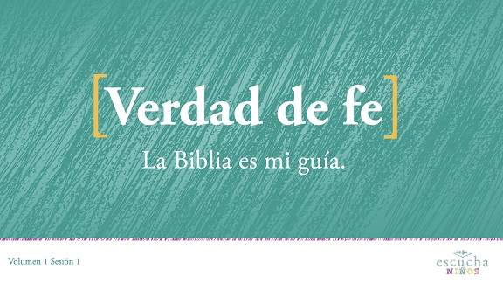
Repaso de las Normas
¡Genial! ¿Quién quiere pasarla bien en nuestro viaje? (Respuesta del grupo) Yo también quiero pasarla bien. Por eso, antes de empezar, vamos a asegurarnos de que todos conocemos las Normas.
• Mostrar el Video Normas.
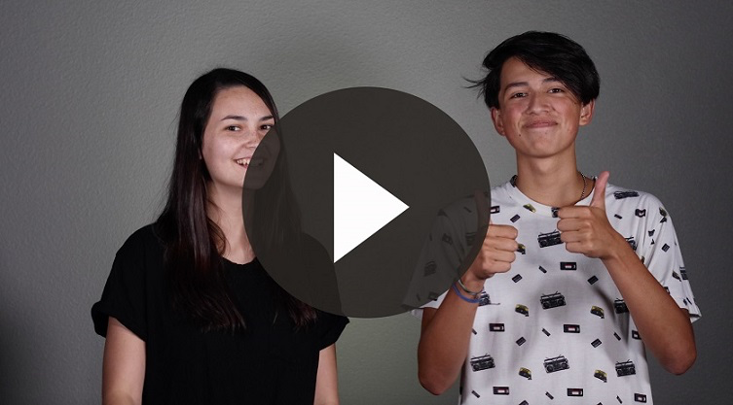

Juego
Cabeza, hombro, rodillas, cono

Materiales necesarios
- Pequeños conos (pueden ser conos de plástico, conos impresos en una hoja, conos de helado, etc.)
- Opción: Premios para cada pareja de niños que juegue

No se necesita preparación para esta actividad.

Para este juego, tienen que seguir las indicaciones al pie de la letra. En el centro del círculo hay un cono. Cuando diga: «cabeza», tóquense la cabeza. Si digo: «hombros», tóquense los hombros. Y así, se tocan la parte del cuerpo que yo les indique.
Presten mucha atención, porque cuando diga: «cono», el primero que toque el cono ganará un punto. El juego lo ganará la persona de cada grupo que haya obtenido más puntos cuando terminemos. ¿Están listos? (Respuesta del grupo)
• Formar grupos de dos a cuatro niños y pedirles que se paren formando un círculo.
• Colocar un cono en el centro de cada círculo.
• Usa tu creatividad para inventar las acciones que tengan que hacer. Puedes variar la manera en que dices «cono», con fuerza o como un susurro, para mostrarles la importancia de escuchar y seguir al guía.
• Con los más pequeños, conviene usar instrucciones sencillas y solo pedirles que se toquen la cabeza, los hombros, los pies, etc. Con los niños mayores, puedes agregar otras partes del cuerpo, como el lóbulo la oreja, un tobillo, la planta de los pies, etc.
• Para agregar dificultad al juego, menciona las partes del cuerpo cada vez más rápido.
¡Extraordinario! Fue una buena práctica de lo que significa escuchar con atención a un guía.
Ahora es tiempo de saltar y prepararnos para alabar a Jesús. ¿Listos? ¡Párense! ¡Empezamos!

Adoración
Una manera en que podemos adorar a Dios es cantando. Eso es lo que haremos ahora.
• Dirige a los niños en el canto de una o dos canciones de alabanza. Lee la sugerencia al principio de la sesión.

Lección bíblica
¿Alguna vez se preguntaron cómo hacía la gente para viajar sin mapas y celulares que los ayudaran a encontrar el camino? (Muestra el mapa o el celular.) Yo me he preguntado esto varias veces. Casi siempre pienso en esto cuando me pierdo.
¿Sabían que hay diferentes maneras de sentirse perdidos? Una, es no saber a qué lado girar cuando vamos por una ruta. Pero también nos sentimos perdidos cuando tenemos que tomar una decisión difícil y no sabemos qué hacer.
¡Pero yo sé dónde buscar la guía cuando no sabemos qué hacer o a dónde ir! ¿Saben qué es? (Respuesta del grupo) ¡Sí! Es la Palabra de Dios, o lo que también llamamos la Biblia. (Muestra la Biblia.) Antes de comenzar la lección de hoy y leer la Palabra de Dios, vamos a orar para pedir a Dios que nos acompañe.
Oración
Querido Dios: Gracias por darnos la guía perfecta, que nos enseña qué hacer y a dónde ir. Ayúdanos a conocerte más, al aprender hoy de la Biblia. Amén.
Video introductorio
Hoy vamos a aprender sobre la guía maravillosa que Dios nos dio: ¡la Biblia! Pero antes, quisiera presentarles a unos amigos. ¡Les presento a Dash y Austin!
• Mostrar el Video Lección bíblica A
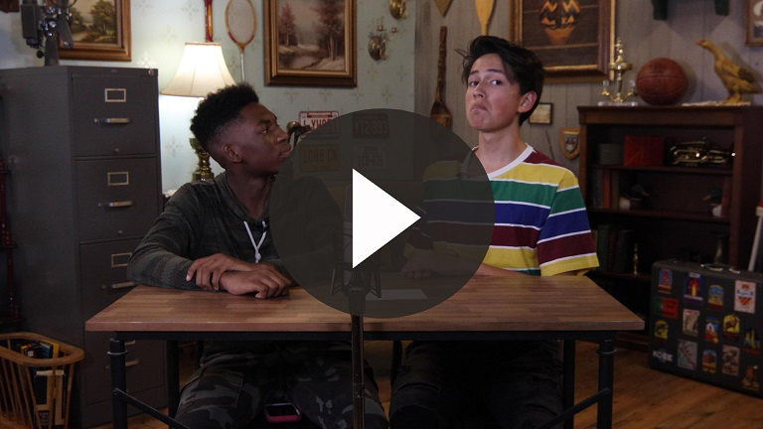
¡Qué bien! ¿Aceptan el desafío? (Respuesta del grupo) Qué divertido empezar nuestra historia bíblica así.
Historia bíblica
(Abre la Biblia en Lucas 24). Vamos a leer un pasaje de la Biblia del Evangelio de Lucas. Nuestra historia bíblica es sobre un viaje que Jesús hizo con algunos de sus seguidores. ¿Alguien sabe dónde se encuentra el Evangelio de Lucas? Ayuden a sus compañeros a encontrarlo si saben dónde está.
• Espera que los niños busquen el pasaje y ayuden a quien tienen cerca.
Si dijeron que se encuentra en el Nuevo Testamento, ¡felicitaciones! El Evangelio de Lucas fue escrito por un hombre llamado Lucas. Él era un doctor que se convirtió en seguidor de Jesús. También acompañó al apóstol Pablo en viajes misioneros para predicar el evangelio a la gente que nunca había oído hablar de Jesús. Lucas escribió el Evangelio de Lucas y el libro de los Hechos de los Apóstoles. Él quería que otros conocieran todo lo que Jesús había hecho y enseñado mientras estuvo en la tierra y cómo cambió el mundo para siempre.
La historia bíblica de hoy tuvo lugar después de la resurrección de Jesús. Empieza con dos de Sus seguidores que iban de Jerusalén a un pueblo llamado Emaús. Era un viaje de unos once kilómetros (siete millas).
¿Qué piensan de tener que caminar a todos los lugares donde tienen que ir? (Respuesta del grupo)
Una caminata de once kilómetros (siete millas) es un largo trecho. Y mientras caminaban, estos hombres iban conversando sobre todo lo que había ocurrido unos días antes; en eso, Jesús se les acercó y se puso a caminar con ellos.
Ahora, imagínense que un día están jugando con sus amigos y ¡de pronto! se les aparece Jesús. ¿Qué harían? Levanten la mano si lo que digo describe lo que ustedes harían.
¿Correrían y abrazarían a Jesús? (Espera la respuesta).
¿Quedarían paralizados? (Espera la respuesta).
¿Lo invitarían a jugar con ustedes? (Espera la respuesta).
Estas son diferentes reacciones que podríamos tener si se apareciera Jesús. Pero en nuestra historia bíblica pasó otra cosa porque, aunque Jesús se puso a caminar con sus amigos, ellos no lo reconocieron.
Jesús sencillamente caminó y conversó con ellos. Luego comenzó a hacerles algunas preguntas.
• Lee Lucas 24:17–18.
Estos hombres no podían creer que Jesús no se hubiera enterado de todo lo que acababa de suceder. Mientras seguían caminando, los amigos de Jesús lo pusieron al corriente de lo que había pasado. Le contaron que Jesús hacía milagros poderosos y que era un gran maestro. Le explicaron que, cómo a los líderes religiosos no les agradaba lo que hacía Jesús, lo entregaron para que fuera crucificado y muriera.
Respondieron con mucha tristeza cuando Jesús les preguntó qué había pasado. ¿Pueden imaginar lo que es contarle a Jesús todas estas cosas y ni siquiera saber que era Él?
Pero después, le dieron las buenas noticias. Le contaron cómo unas mujeres seguidoras de Jesús habían ido a la tumba, y cómo un ángel les había dicho ¡que Jesús estaba vivo! Las mujeres habían vuelto con la increíble noticia y la habían comunicado a los discípulos de Jesús. Algunos de ellos también fueron a la tumba a averiguar. ¡Era verdad! Jesús estaba vivo. ¡Ya no estaba en la tumba!
Casi puedo ver a Jesús sacudiendo la cabeza y diciéndoles:
• Lee Lucas 24:25–27.
¿Pueden creerlo? Después de todo lo que le había pasado a Jesús, estoy seguro de que los dos hombres tenían muchas preguntas. Seguramente estaban confundidos pues no entendían por qué habían pasado estas cosas. Pero Jesús tenía algunas buenas respuestas a todas sus preguntas. Les mostró que las respuestas estaban en las Escrituras. Mientras continuaron su camino a Emaús, Jesús les enseñó cómo las Escrituras hablaban sobre Él.
¿Les parece que estos amigos sabían que Jesús estaba con ellos? (Respuesta del grupo)
No, todavía no sabían que era Jesús quien hablaba con ellos. Cuando por fin llegaron a Emaús, Jesús les dijo que Él iba a seguir adelante.
Piensa y grita
¿Qué piensan que hicieron Sus amigos? Voy a empezar la cuenta regresiva. Cuando termine, quiero que me digan qué sucedió después.
• Mostrar el Video Cuenta regresiva 30–30 segundos
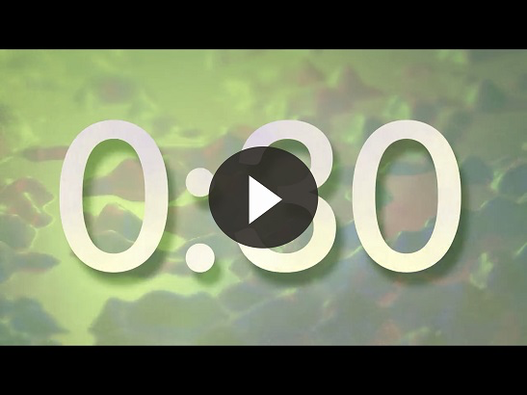
¿Qué habrá pasado después?
¡Los amigos le suplicaron a Jesús que se quedara! Al fin de cuentas, llevaban caminando casi todo el día y estaba anocheciendo. Entonces Jesús entró con ellos a la casa. Cuando se sentaron a cenar, Jesús hizo algo que seguramente muchos hacemos. Oró para pedir la bendición sobre los alimentos.
¿Y saben qué? Al instante a los hombres se les abrieron los ojos y ¡reconocieron a Jesús! Había estado caminando con ellos todo el tiempo. Pero en cuanto lo reconocieron, Jesús desapareció.
Se miraron a los ojos y dijeron:
• Lee Lucas 24:32.
Recordaron cómo les ardía el corazón mientras Jesús les explicaba las Escrituras. Piensa cómo te sientes cuando haces algo realmente especial. ¿No te emocionas cuando lo recuerdas? Cuando me siento así, ¡quiero contárselo a alguien!
Los amigos de Jesús tampoco pudieron esperar. La Biblia nos dice que volvieron de inmediato a Jerusalén para decirle a los demás discípulos que Jesús había resucitado. Aquel día, cuando salieron a Emaús, solo iban de una ciudad a otra. En cambio, Jesús les mostró cómo la Biblia respondía las preguntas que tenían sobre Él. Eso es lo que nos dice nuestra Verdad de fe. Repitámosla juntos: La Biblia es mi guía.
• Mostrar la Diapositiva Verdad de fe
Enseñanza
Cuando tenemos que hacer un viaje, podemos usar un mapa o el GPS del celular. (Muestra un celular o un mapa.) Aunque siempre hay la posibilidad de que perdamos el rumbo o quedemos atascados en el tráfico. La mejor manera de llegar y la más segura es tener un guía profesional. Le preguntamos a alguien que conoce bien el trayecto y que sabe con qué nos podríamos encontrar.
Dios sabe que nos haremos muchas preguntas mientras crecemos y en la vida diaria. Él quiere asegurarse de que tendremos las respuestas, de que contaremos con una guía para mantenernos en el camino a donde Él quiere llevarnos.
Versículo de fe
Por eso es tan importante nuestro Versículo de fe. Nos recuerda la importancia de conocer la Palabra de Dios, la Biblia, para permanecer cerca de Él. Aprendamos juntos las acciones.
• Mostrar el Video Versículo de fe.
Salmo 119:11 (NTV)
He guardado tu palabra en mi corazón, para no pecar contra ti.
Lo mejor de conocer la Palabra de Dios es que además de ayudarnos a no pecar, también nos muestra exactamente cómo vivir para Dios. Nos enseña cómo Él nos ama, para que podamos mostrar a otros Su amor y enseñarles a seguir la Biblia. La Biblia es mi guía, ¡y puede ser tu guía también!

Oración y respuesta
Mientras oran, podrías poner de fondo una música suave de adoración.
Hoy aprendimos cuánto nos ama Dios. Él nos ama tanto que nos dio la Biblia para que fuera nuestra guía. Mientras oramos y adoramos a Dios, aprovechemos para decirle cuánto lo amamos. Cerremos los ojos. (Respuesta del grupo)
Pensemos en Dios. Piensen cuánto nos ama a cada uno. Él envió a Jesús para que viviera, muriera y resucitara por nosotros. Hace miles de años, Dios inspiró a algunas personas para que escribieran todo esto en la Biblia, así tú y yo sabemos cómo vivir para Él sin tener que adivinar. No tenemos que preguntarnos cuánto nos ama ni cuánto le importamos. Dios lo dejó por escrito, para que pudiéramos leer estas palabras una y otra vez. Él hizo esto por ti.
Oremos. Quiero que hables con Dios y le agradezcas el regalo de su Palabra, la Biblia. Luego dile cuánto lo amas.
• Espera mientras oran. Luego comienza a cantar el canto de adoración. La música de fondo ya podría estar sonando mientras los niños oran o podría ser un momento de cantar todos juntos.
Canto de adoración
Pon una o dos canciones de adoración.
Video de cierre
Antes de reunirnos en los grupos pequeños para hacer las actividades, veamos cómo resultó el desafío que nos plantearon Dash y Austin.
• Mostrar el Video Lección bíblica B
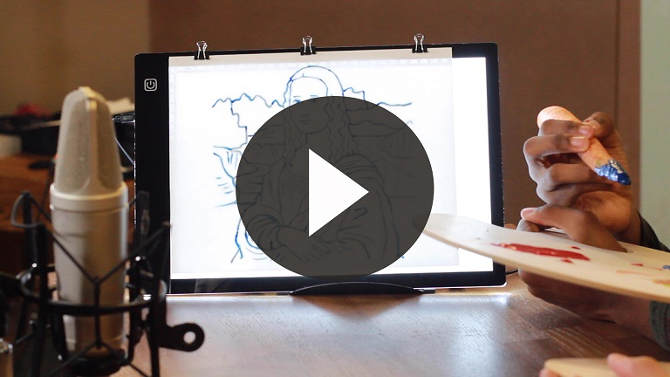
¡Aceptemos el desafío de Dash! Busquemos un momento esta semana para leer la Biblia cuando estemos a solas. Al fin de cuentas, ¡la Biblia solo puede ser nuestra guía si la leemos! Gracias por el tiempo que pasamos aprendiendo juntos sobre Dios.
• Despídete de los niños para que pasen a los grupos pequeños o para que vayan a casa, si el encuentro termina aquí.
Grupo pequeño
30 minutos
Esta parte se puede hacer con todo el grupo de niños o en grupos pequeños. Durante las actividades en grupos pequeños, el objetivo es que los niños se acerquen a la Palabra de Dios y también se relacionen con los demás en su grupo. El líder del grupo pequeño se encargará de dirigir las actividades.

Conexión del grupo
Instrucciones ¡a ciegas!

Materiales necesarios
- Vendas para los ojos, una cada dos niños
- Vasos, uno cada dos niños
- Pequeños objetos que quepan dentro de los vasos (pelotas de ping-pong, clips, etc.), uno por cada dos niños

No se necesita preparación para esta actividad.

Dios creó la Biblia para que tuviéramos una guía que nos ayudara a seguirlo. Una guía solo sirve si le hacemos caso. En el grupo pequeño, vamos a ver quién es el mejor escuchando y siguiendo al guía.
• Divide al grupo en parejas. Asigna un niño para ser el guía y el otro para ser el seguidor.
Competirán en parejas. El seguidor tendrá los ojos vendados y tendrá que sostener un pequeño objeto en la mano. La tarea del guía será guiar a su compañero hasta el vaso en el otro extremo del salón (o dondequiera que estén jugando). Al llegar al vaso, el seguidor deberá colocar el objeto dentro del vaso.
Pero con una condición: el guía no puede tocar a su compañero. Solo puede guiarlo con instrucciones verbales, solo le puede hablar. Todos tendrán la oportunidad de ir de un extremo al otro del salón. Ganará la pareja que consiga hacerlo más rápido y sin inconveniente.
• Los niños juegan.
• Luego las parejas cambian de roles y vuelven a jugar.
• Pregúntales lo siguiente:
¿Qué les resultó más fácil: ser el guía o el seguidor?
¿En qué se parece esto cuando seguimos a Dios?

Repaso de la lección bíblica
Materiales necesarios
- Biblias, una para cada niño

No se necesita preparación para esta actividad.

Repaso de la historia bíblica: Lucas 24:13–34
Todo sería mucho más fácil si conociéramos la respuesta antes de tener preguntas. En la historia bíblica vimos a unos hombres que no sabían que ya tenían la respuesta a sus preguntas. Olvidaron que ya tenían una guía: las Escrituras. Esta guía los habría ayudado a entender ¡mucho antes! que Jesús estaba vivo.
Volvamos a Lucas 24.
• Divide el capítulo en porciones más pequeñas para que los voluntarios las lean en voz alta cuando corresponda.
• Divídelo como sigue:
Jesús se aparece y les hace preguntas. (Lucas 24:13–18)
Le cuentan a Jesús lo que había sucedido. (Lucas 24:19–24)
Jesús explica lo que había sucedido. (Lucas 24:25–27)
Jesús se queda con ellos. (Lucas 24:28–30)
Los ojos de ellos son abiertos. Lucas 24:32–34
Verdad de fe
La lectura sobre el viaje de estos hombres con Jesús me recuerda la Verdad de fe de hoy. Repitámosla juntos: La Biblia es mi guía.
• Mostrar la Diapositiva Verdad de fe

Reflexión en grupo
Puedes usar todas o solo algunas de las preguntas como iniciadoras de la conversación. Las preguntas marcadas con asterisco (*) están pensadas para estimular la conversación. Adáptalas a los intereses y la madurez del grupo. En general, los niños mayores tendrán más capacidad que los menores de profundizar en los temas.
* ¿Qué le preguntarías a Jesús si de pronto apareciera ante ti?
En nuestra historia bíblica, cuando los hombres se dieron cuenta de que Jesús había estado con ellos, fueron donde los demás discípulos a contarles las buenas noticias. ¿De qué manera podrías contar a otros sobre el amor de Dios?
En la historia bíblica, Jesús les recordó a sus seguidores que las Escrituras hablaban de lo que habría de suceder. ¿Por qué es importante saber que la Biblia es tu guía?
¿Alguna vez intentaste memorizar la Escritura? ¿Te resultó fácil o difícil? ¿Cómo te sentiste cuando aprendiste de memoria un versículo?
* ¿Cuál es la historia de la Biblia que más te gusta?

Aplicación y respuesta
La Biblia nos enseña que la Palabra de Dios «es una lámpara que guía mis pies y una luz para mi camino» (Salmo 119:105). Por lo general, solo usamos lámparas o encendemos la luz cuando está oscuro. Todo se ilumina y hay más claridad. La luz nos protege, para que no tengamos accidentes en la oscuridad ni tropecemos y caigamos.
Lo mismo es cierto de la Palabra de Dios. Mientras leemos la Biblia, esta ilumina áreas de nuestra vida que podrían ser un peligro. La lectura de la Biblia nos ayuda a seguir a Jesús. Si puedo decir «La Biblia es mi guía» y decido obedecerla, estaré más cerca de Dios.
¿Cuántos de ustedes quieren estar más cerca de Dios? (Respuesta del grupo) ¡Yo sí quiero! Si tú también quieres estar más cerca de Dios, repite la Verdad de fe conmigo: La Biblia es mi guía.
• Mostrar la Diapositiva Verdad de fe
Desarrolla un hábito
Anima a los niños a escoger un objeto cotidiano para asociarlo a la Verdad de fe.
Tenemos que desarrollar el hábito de recordar lo que hemos aprendido sobre Dios. ¡Pensemos como si fuésemos un guía! Pensemos qué podemos hacer para acordarnos de que la Biblia es nuestra guía.
Por ejemplo, cada vez que vea un paso de cebra esta semana, podría pensar: La Biblia es mi guía.
¿Qué otra cosa podríamos usar para recordar? (Espera un momento para que los niños tengan tiempo de responder.)
• Toma nota de lo que sugieran los niños.
Oración
Agradece a Dios que nos dio la Biblia. Luego ora que cada persona del grupo siga la guía que Él nos dio.

Repaso del Versículo de fe
Materiales necesarios
- Repaso del Versículo de fe, una por grupo
Preparación
- Imprimir la hoja Repaso del Versículo de fe–Grupo pequeño, una por grupo

Nuestro Versículo de fe es Salmo 119:11. Nos habla de la importancia de guardar la Palabra de Dios en el corazón. Si conocemos la Palabra de Dios, Él puede ayudarnos a recordar un versículo o una historia bíblica justo cuando más lo necesitemos. Veamos ahora la diapositva del Versículo de fe.
• Mostrar la Diapositiva Versículo de fe
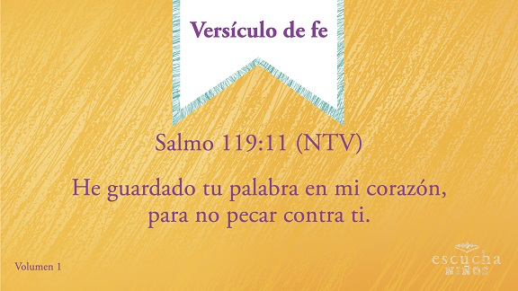
Práctica del Versículo de fe
Vamos a grabar este versículo en el corazón y la mente, ¡para recordarlo siempre! Hagamos juntos las acciones para este versículo.
Diversión con el Versículo de fe
Versículo entreverado
Este juego consiste en ver cuán rápido pueden poner en orden las palabras del versículo.
• Entrevera las tarjetas con el Repaso del Versículo de fe–Grupo pequeño.
• El objetivo es ordenar las palabras del versículo. Pueden competir entre todos, entre parejas o en grupos para ver quién las ordena más rápido.
• Cada vez que lo ordenen, leen el versículo para practicarlo.
¡Aprendieron muy bien el versículo! Pensemos también en lo que significa.
Díganme una manera en que podemos guardar la Palabra de Dios en el corazón.

Actividad creativa
Guía a mi tiempo con la Biblia
Materiales necesarios
• Hoja de actividad–Grupo pequeño
• Crayolas o marcadores

Nuestra Verdad de fe hoy es: La Biblia es mi guía. Repitámosla juntos. (Los niños la repiten.)
Una de las mejores maneras de aprender lo que la Biblia enseña es elegir un lugar donde estemos seguros de que la leeremos. Les voy a dar la oportunidad de que hagan un mapa. Este mapa los guiará al lugar de su casa donde leerán la Biblia todos los días. Podría ser su dormitorio o un sofá. Cuando decidan dónde tendrán su tiempo con la Biblia, harán un mapa que los guíe a ese lugar. No dibujen solo la habitación donde está la Biblia. Comiencen el mapa en la entrada de la casa y dibujen en el mapa el trayecto hasta el lugar donde leerán la Biblia.
• Los niños completan esta actividad.
• Mientras dibujan el mapa, conversa con ellos sobre el lugar donde leerán la Biblia.

Repaso de la Verdad de fe
• Muestra la Diapositiva Verdad de fe mientras llegan los padres.
• Aprovecha al máximo el tiempo con los niños, para que los padres vean lo que aprendieron. Pídeles que repitan la Verdad de fe y luego despídete de los niños para que vayan con sus padres.
Lo que quiero que recuerden de la lección de hoy es nuestra Verdad de fe. Repitámosla juntos. La Biblia es mi guía.
• Mostrar la Diapositiva Verdad de fe

Despedida
• Al retirarse a su hogar, los niños llevarán la Hoja de actividad–Grupo pequeño.
• Recuérdales a los padres que tengan el Devocional familiar con sus hijos.
• Recuérdales también la fecha y la hora de la siguiente sesión.

